Безопасность в Новый Год. Гирлянды
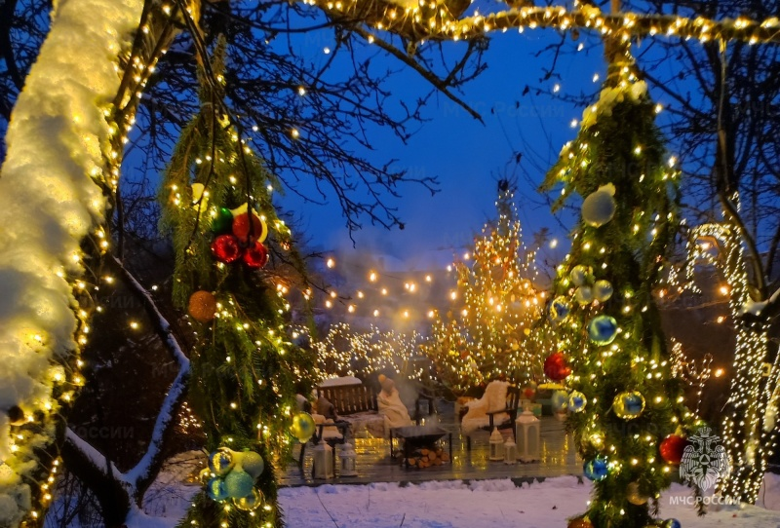
На территории нашего региона в период с начала зимнего пожароопасного сезона (с 1 сентября) в жилых домах зарегистрировано 111 пожаров, на которых погибло 17 человек, в том числе 2 ребенка, травмировано 12 человек.
Зачастую причиной возникновения пожаров становится неисправность электронагревательного прибора. В разгар праздников в преддверии Нового года и Рождества всегда возрастает риск возникновения пожаров из-за замыкания электропроводки. У кого-то гирлянду замыкает на елке, у кого-то–на шторах. Огонь распространяется быстро, но еще опаснее токсичный дым. Достаточно два-три вдоха и взрослый человек теряет сознание.
Неподготовленному, непрофессиональному потребителю сложно отличить качественное электрическое изделие от некачественного. Есть несколько нюансов, на которые нужно обращать внимание.
1. Сертификат на продукцию. Новогодние гирлянды подлежат обязательной сертификации. Она должна быть в наличии у продавца.
2. Маркировка. Она должна быть на всех проводах с интервалом примерно в метр. В ней указывается, что это за провод, какого он сечения, на какую номинальную мощность рассчитан, год выпуска, изготовитель. Также там обязательно должен быть знак Евразийского союза. Если всего этого нет – перед вами, скорее всего, фальсификат.
3. Цена и точка продажи. Стоимость гирлянды зависит от разных параметров, но если изделие продается гораздо дешевле аналогов – это повод призадуматься, на чем сэкономил производитель. Покупать такую продукцию нужно в крупных сетевых торговых точках, так как на рынках легко наткнуться на подделку без всяких документов.
4. Качество товара. Осмотрите гирлянду перед покупкой: если вы видите разрывы изоляции или оболочки на проводах, если плохо спаяны контакты – это весомый повод отказаться от покупки.
Меры безопасности при использовании электрических гирлянд:
- Гирлянду лучше подключать в розетку напрямую, не через переходники и удлинители.
- Если гирлянда неисправна – замените ее, не пытайтесь ремонтировать сами.
- Не оставлять ее без присмотра, выключайте, когда уходите из дома.
- Выключайте гирлянду на ночь, может быть скачок напряжения, от которого даже хорошее дорогое изделие замкнет.
- Считается, что светодиоды более безопасны, чем лампочки.
- Когда в квартире есть домашние животные, они могут повредить провода, пока хозяева не видят. Следите за ними.
- Хорошо иметь автономный дымовой пожарный извещатель (АДПИ) дома. Автономные датчики работают от батарейки. Если не хотите вешать их на потолок, можно поставить просто на верх шкафа. В случае пожара, когда появится дым, такой датчик издаст громкий звуковой сигнал, разбудит вас ночью или привлечет ваше внимание, если вы находитесь в соседней комнате. Тогда у вас будет шанс либо быстро эвакуироваться, либо самим потушить пожар.
- Если замкнуло гирлянду, в первую очередь, нужно отключить электричество.После этого можно тушить водой, а лучше – порошковым огнетушителем.
Соблюдайте требования пожарной безопасности!!!
Пресс-служба Главного управления
МЧС России по Тульской области

